Лабораторная работа № 2

Первоначальная настройка git

Толстых Александра НММбд-03-24

Содержание

# 1 Цель работы

Изучить идеологию и применение средств контроля версий. Освоить умения по работе с git.

# 2 Задание

* Создать базовую конфигурацию для работы с git.
* Создать ключ SSH.
* Создать ключ PGP.
* Настроить подписи git.
* Зарегистрироваться на Github.
* Создать локальный каталог для выполнения заданий по предмету.

# 3 Теоретическое введение

Основные команды Git:

* git init: Создать репозиторий.
* git pull: Получить обновления из удалённого репозитория.
* git push: Отправить изменения в удалённый репозиторий.
* git status: Показать изменённые файлы.
* git diff: Показать изменения в файлах.
* git add .: Добавить все изменения в индекс.
* git add : Добавить конкретные файлы в индекс.
* git rm : Удалить файлы из индекса (оставить в локальной директории).
* git commit -am “Сообщение”: Зафиксировать изменения с сообщением.
* git commit: Зафиксировать изменения с сообщением через редактор.
* git checkout -b : Создать и переключиться на новую ветку.
* git checkout : Переключиться на существующую ветку.
* git push origin : Отправить ветку в удалённый репозиторий.
* git merge –no-ff : Объединить ветку с текущей (создать коммит слияния).
* git branch -d : Удалить локальную ветку (после слияния).
* git branch -D : Принудительно удалить локальную ветку.
* git push origin :: Удалить ветку из удалённого репозитория.

# 4 Выполнение лабораторной работы

Выполняю установку git при помощи команды “dnf install git” и установку gh при помощи команды “dnf install gh” (рис. 1).

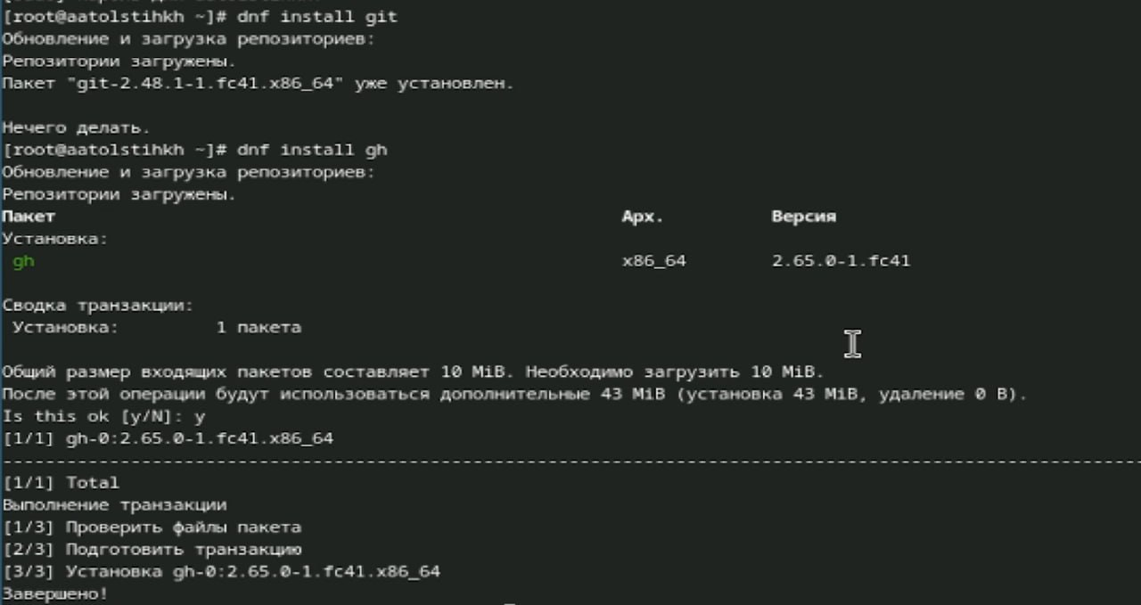

Рис. 1: Установка git, gh

Также выполняю базовую настройку git, указывая свои имя и фамилию, а также почту (рис. 2).



Рис. 2: Базовая настройка git

Далее настраиваю прочие параметры (рис. 3).

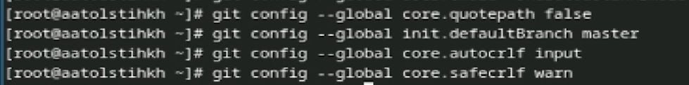

Рис. 3: Прочие параметры

Создаю ssh ключи (рис. 4).

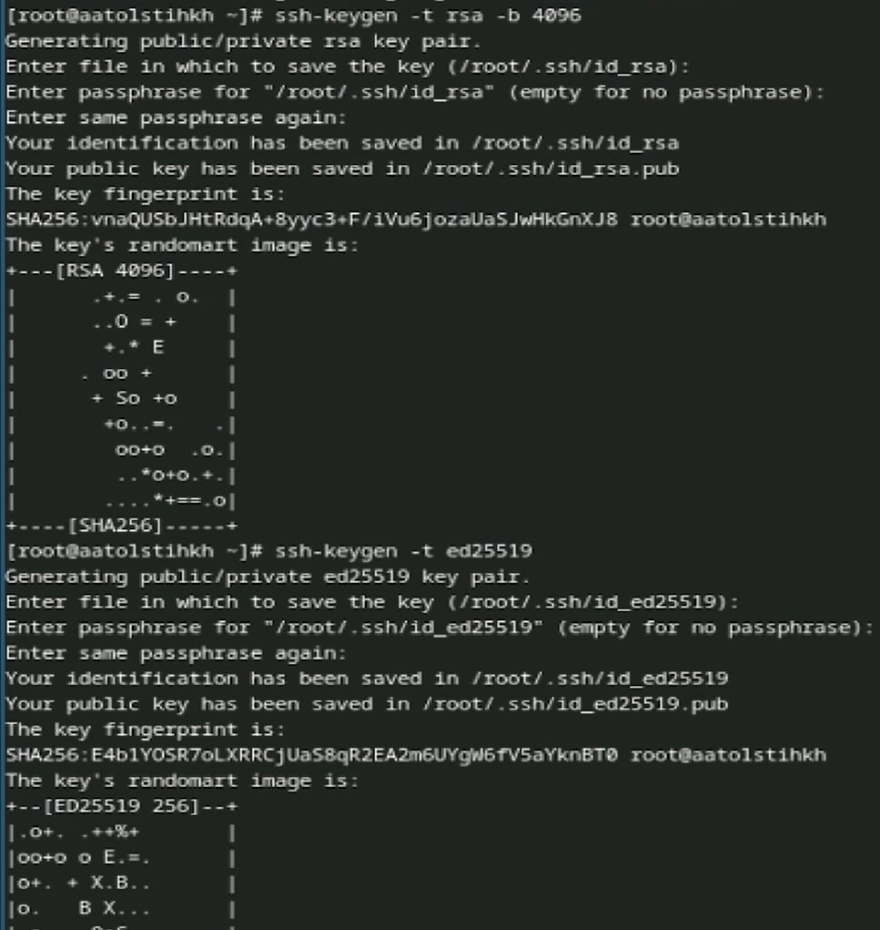

Рис. 4: Создание ключей

Создаю pgp ключи (рис. 5).

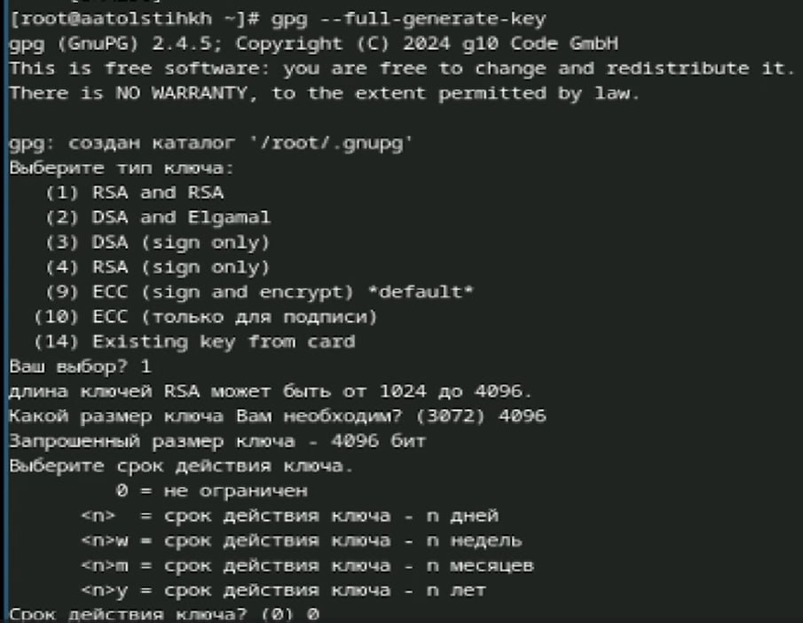

Рис. 5: Создание ключей

Добавляю pgp ключ в гитхаб (рис. 6).

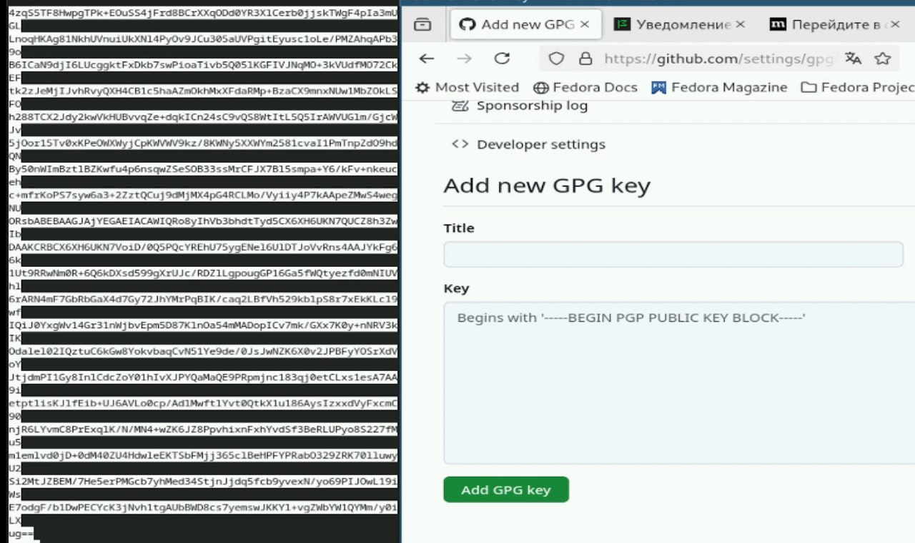

Рис. 6: Добавление ключей на платформу

Настраиваю автоматические подписи коммитов git (рис. 7).

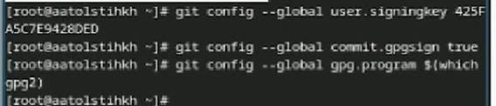

Рис. 7: Настройка коммитов

Выполняю настройку gh (рис. 8).

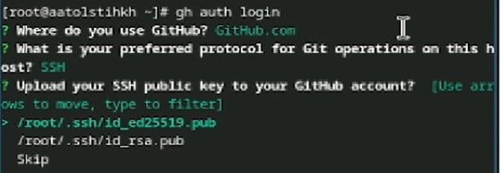

Рис. 8: Настройка gh

Создаю шаблон рабочего пространства, копируя его из необходимого (рис. 9).

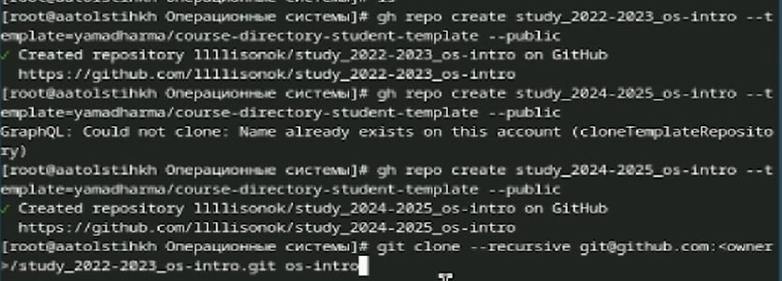

Рис. 9: Создание шаблона курса

Настраиваю каталог курса (рис. 10).

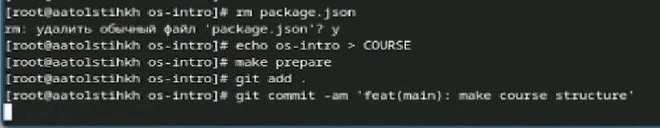

Рис. 10: Настройка каталога

Сохраняю изменения на гитхабе (рис. 11).

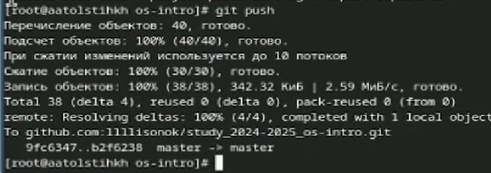

Рис. 11: Сохранение изменений

# 5 Выводы

В ходе выполнения я изучила идеологию и применение средств контроля версий и освоила умения по работе с git.

# Список литературы